ELS OSSOS SERVEIXEN PER … | … PRODUIR MOVIMENT
 | … MANTENIR EL COS DRET
 | … ELS ÒRGANS COM EL CERVELL O EL COR.
ELS OSSOS SERVEIXEN PER PROTEGIR … | … PRODUIR MOVIMENT
 | … MANTENIR EL COS DRET
 | … ELS ÒRGANS COM EL CERVELL O EL COR.
ELS MÚSCULS SERVEIXEN PER… | … PRODUIR MOVIMENT
 | … MANTENIR EL COS DRET
 | … ELS ÒRGANS COM EL CERVELL O EL COR

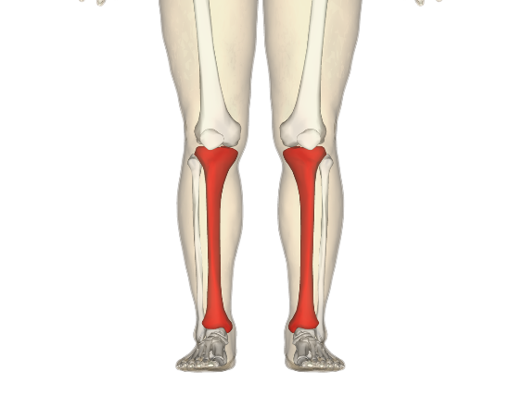 | LA TÍBIA
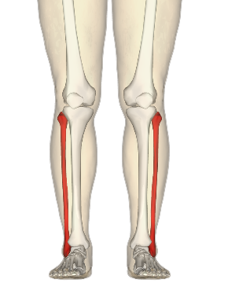 | EL PERONÉ
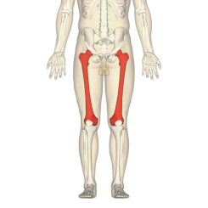 | EL FÉMUR

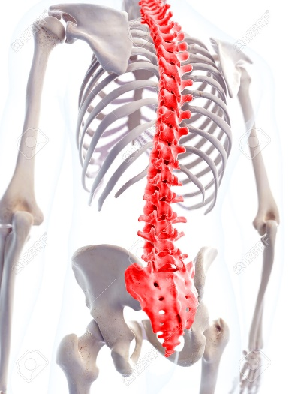 | LA COLUMNA VERTEBRAL
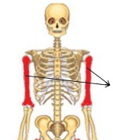 | L´HÚMER
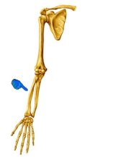 | EL RADI
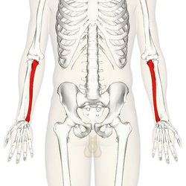 | EL CÚBIT
JOC DELS OSSOS
http://www.edu365.cat/primaria/muds/natural/esquelet/practica/

